ЗМІСТ

ВСТУП 3
РОЗДІЛ 1 5
ТЕОРЕТИКО-МЕТОДОЛОГІЧНІ ЗАСАДИ ФУНКЦІОНУВАННЯ СИСТЕМИ КОНТРОЛІНГУ НА ПІДПРИЄМСТВІ 5
1.1 Сутність та специфіка системи контролінгу 5
1.2 Структура розділів контролінгу та його інструменти 9
РОЗДІЛ 2 14
СТАНОВИЩЕ СИСТЕМИ КОНТРОЛІНГУ В УКРАЇНІ 14
2.1 Сучасний стан функціонування контролінгу на вітчизняних підприємствах 14
2.2 Перспективи та шляхи розвитку системи контролінгу на підприємствах України 18
ВИСНОВКИ 23
СПИСОК ВИКОРИСТАНИХ ДЖЕРЕЛ 24

ВСТУП

Сьогодні, в умовах високої ринкової конкуренції та стрімкого науково-технічного прогресу, стабільність підприємства є одним із головних важливих факторів його функціонування. Цей фактор нерозривно пов’язаний з вектором економічної політики підприємства. В свою чергу контролінг відіграє дуже важливу роль в системі управління підприємством, будучи однією з найдосконаліших і найбільш ефективних систем управління підприємством. Він являється ізольованою системою, економічна суть якої полягає в динамічному процесі трансформації та інтеграції існуючого обліку, аналізу, планування, контролю та координації в єдину систему отримання, обробки інформації для прийняття на основі цього управлінських рішень, а точніше в системі управління підприємством, орієнтовану на досягнення всіх завдань, що стоять перед потенціалом підприємства.
Основними споживачами результатів контролінгу є вище керівництво, керівники та спеціалісти функціональних підрозділів підприємства. Контролінг підтримує та координує процеси планування, інформаційного забезпечення, контролю та адаптації. Завданням контролінгу є безперервне спостереження за змінами зовнішнього середовища та формулювання конкретних цілей для досягнення кінцевої мети підприємства. На основі даних бухгалтерського обліку як джерела інформації контролюючий суб’єкт вивчає явища та процеси, що відбуваються на підприємстві, виявляє недоліки, порівнює фактичні показники із запланованими та аналізує причини певних відхилень, а також пропонує керівництву заходи щодо їх усунення, покращення загальної ситуацію на підприємстві.
Високий ступінь взаємозалежності з управлінням та мінливості контролінгу на підприємстві визначає актуальність застосування системного підходу до процесів його перетворення та розвитку, що дозволяє забезпечувати ефективність функціонування організації в цілому. У зв’язку з цим виникає необхідність вивчення найбільш актуальної та дієвої концепції контролінгу у системі управління підприємством, виявлення основних напрямів підвищення ефективності її використання, побудови системи контролінгу в рамках окремого підприємства.
Система контролінгу як економічна категорія привертає увагу багатьох дослідників, які аналізують її сутність, характеристики та системи показників. Серед зарубіжних та вітчизняних вчених, які досліджують дану проблематику, слід відзначити: Б.Й. Багде, Б.С. Плашка, М. Сузукі, М. Цутай, Є. Ананькіна, С. В. Данілочкин, О. О. Терещенко, Є. М. Коротков, С. М. Петренко, М. С. Пушкар.

РОЗДІЛ 1

ТЕОРЕТИКО-МЕТОДОЛОГІЧНІ ЗАСАДИ ФУНКЦІОНУВАННЯ СИСТЕМИ КОНТРОЛІНГУ НА ПІДПРИЄМСТВІ

1.1 Сутність та специфіка системи контролінгу

Варто розпочати з того, що формування моделі ринкової економіки, посилення конкуренції та темпи науково-технічного прогресу, ускладнення виробничих систем і технологій збільшують кількість проблемних питань, що постають перед вітчизняними підприємствами. Саме це підвищує актуальність дослідження організації контролінгу на підприємствах для прийняття ефективних управлінських рішень. Взагалі єдиного підходу до значення «контролінгу» в літературі немає. Деякі вчені вважають, що слово «контролінг» походить від англійського «to control» – контролювати, яке походить від французького слова «controller» – перевіряти, регулювати. В англомовних джерелах «контролінг» майже не вживається, його замінюють словом «управлінський облік» [2]. Оскільки термінологія у вітчизняних наукових працях досі не визначена та не уточнена повною мірою, сьогодні в Україні використовуються як терміни «контролінг», так і «управлінський облік».
Контролінг – це нова концепція в управлінні підприємством, яка може підтримувати внутрішню збалансованість економіки підприємства та його ефективний розвиток шляхом формування об’єктивної інформації про витрати та доходи, що дозволяє приймати оптимальні управлінські рішення [2]. Вона забезпечує прогнозований результат діяльності, ефективний зворотний зв’язок, переводячи тим самим управління підприємством на новий рівень, забезпечуючи появу, інтегруючи та спрямовуючи діяльність різних служб і підрозділів підприємства на досягнення найважливіших завдань.
Система контролінгу – це динамічна інформаційна система з принципами саморегулювання відповідно до потреб управління підприємством. Отже, функції, завдання та засоби контролю постійно доповнюються та вдосконалюються відповідно до змін, що відбуваються у зовнішньому та внутрішньому середовищі підприємства. З огляду на це, основною кінцевою метою створеної системи контролінгу в повному обсязі є формування механізму управління перспективним розвитком підприємства шляхом використання сучасних методів стратегічного планування, аналізу ризиків і потенціалів, прогнозування інформаційно-аналітичних систем тощо [10, с. 56]. Особливої уваги потребують дослідження проблем практичного застосування теоретичних методів впровадження системи управління як ключового елемента успішної трансформації інтегрованої системи управління підприємством.
Зазвичай всі концепції контролінгу прийнято ділити на три групи.
1. Контролінг розуміється як функція, інтегрована у систему бухгалтерського обліку. При цьому основна увага в ході економічного аналізу зосереджена на показниках результатів діяльності підприємства, виражених у грошовому вимірі. У цій концепції домінує орієнтація на загальні фінансові результати, не враховуючи вкладу кожного підрозділу фірми у сукупні результати і не враховуючи диференціації результатів функціонування окремих підрозділів і служб підприємства. Головна особливість контролінгу у тому, що він орієнтований лише на минулу динаміку і поточні завдання менеджменту.
2. Контролінг спрямовано на забезпечення служб менеджменту інформацією, яка потрібна для прийняття рішення. Така інформація є комплексною, охоплює якісні та кількісні аспекти діяльності підприємства, представлена різними видами показників, містить дані про минуле, сьогодення та плановане чи прогнозоване майбутнє, тобто стає інструментом забезпечення всього інформаційного поля системи управління організацією.
3. Контролінг, орієнтований на управління з акцентом на координацію, або планування і контроль [5].
Кожна з перерахованих концепцій носить обмежений, приватний характері і відповідає початковим етапам і досвіду впровадження контролінгу в практику управлінської діяльності. Більш зріла та завершена інтерпретація сутності контролінгу виражена в сучасній концепції, яка передбачає використання контролінгу як інструменту, що забезпечує ліквідацію «вузьких» місць у діяльності організації та орієнтації на майбутнє відповідно до поставлених стратегічних цілей підприємства. Таким чином, наочно відобразимо місце контролінгу в системі управління підприємством (рис. 1.1)

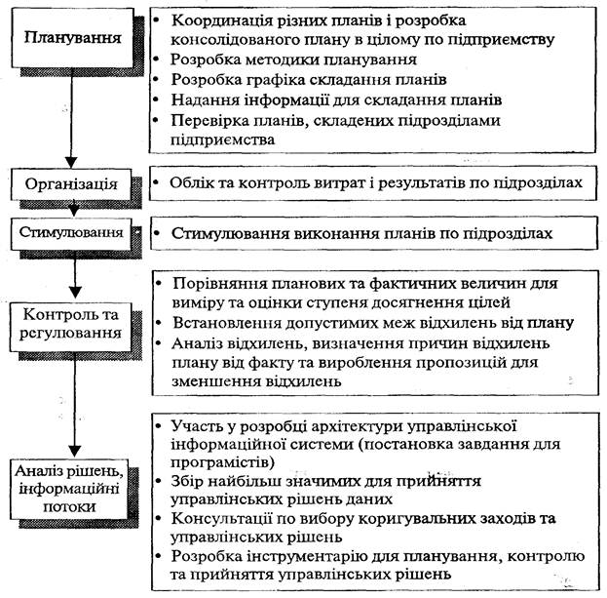
Рис. 1.1 Місце контролінгу в системі управління підприємством [11]

На основі детального критичного аналізу існуючих концептуальних підходів до контролінгу в Україні та країнах ближнього зарубіжжя, розроблених науковцями та фахівцями, встановлено, що контролінг переважно розглядається з таких точок зору: як функція менеджменту, спрямована на управління витратами; як функція, яка координує, регулює та відіграє ключову роль в управлінні суб’єктом; як інформаційне забезпечення прийняття рішень; як технологія управління, спрямована на обробку інформації за допомогою планування, регулювання та контролю управління; як компонент управління, який має самоуправління та децентралізацію за основу [1].
Це дало змогу встановити, що в сучасних умовах контролінг підприємства слід розглядати як багатокомпонентне управління, яке забезпечує інформаційне забезпечення, координацію та інтеграцію діяльності та допомагає приймати раціональні рішення на основі попередньо проведеного аналізу поточного та перспективного стану підприємства.
Відповідно до теорії та філософії менеджменту, контролінг як функція менеджменту завжди є процесом, який включає такі послідовні кроки:
- Визначення стандартів ефективності для всіх етапів організаційної діяльності.
- Вимірювання фактичної продуктивності.
- Порівняння фактичних показників зі стандартами і виявлення можливих відхилень.
- Аналіз причин відхилень.
- Вжиття відповідних коригувальних дій із зворотним зв’язком – щоб привести продуктивність на правильний шлях [1].
Зважаючи на це, функції контролінгу повинні включати: контроль ринкової позиції підприємства в майбутні періоди, формування інформаційно-аналітичного забезпечення як інструменту управління, перевірку діяльності на основі аналізу контрольованих параметрів, моніторинг діяльності; аналіз та оцінка діяльності підприємства, планування та прогнозування контрольованих параметрів, координація та інтеграція компонентів менеджменту та консалтингу [15].

1.2 Структура розділів контролінгу та його інструменти

Структура контролінгу включає такі частини:
Постановка цілей – це постановка якісних і кількісних цілей компанії, а також вибір критеріїв, які дають змогу оцінити ступінь досягнення поставлених цілей [5].
Планування – це перетворення цілей бізнесу в прогнози і плани. Спочатку проводиться аналіз сильних і слабких сторін компанії, можливостей і загроз, і на основі цього розробляється стратегія і план компанії. План дозволяє підприємству оцінити, наскільки реально досягти поставленої мети, що сприяє, а що заважає її досягненню [5].
Оперативний управлінський облік – відображення всього процесу фінансово-господарської діяльності підприємства по виконанню плану. Цей вид обліку принципово відрізняється від бухгалтерського обліку і орієнтований на інформаційні потреби керівників підприємства та його структурних підрозділів, на підтримку прийняття управлінських рішень [5].
Система інформаційних потоків є найважливішим елементом системи управління компанією. Сам процес управління розглядається як процес перетворення інформації: управлінський вплив є особливим видом інформації. Управління без інформації сьогодні неможливо, тому одним із завдань контролінгу є інформаційне забезпечення управління; це можливо лише за умови чіткого та злагодженого функціонування системи інформаційних потоків у компанії. Оскільки інформація – це набір відомостей, що зменшує ступінь невизначеності, інформація, що надається засобами контролю, повинна відповідати таким вимогам, як:
- надійність;
- повнота;
- актуальність (серйозність);
- корисність (тобто ефект від використання інформації має перевищувати витрати на її отримання);
- зрозумілість;
- своєчасність;
- регулярність [13].
Володіючи цією інформацією, менеджер може контролювати всю фінансово-господарську діяльність компанії: стежити за процесами, що відбуваються в компанії в режимі реального часу; складати оперативні звіти про результати діяльності компанії в найкоротші проміжки часу (день, тиждень, місяць); порівнювати цільові результати з практично досягнутими. На основі порівняння робляться висновки про сильні та слабкі сторони підприємства, а також сприятливі та несприятливі тенденції розвитку зовнішніх умов.
Прийняті зміни цільових параметрів, а також прогноз зміни сильних і слабких сторін самого підприємства дозволяють скоригувати план дій для досягнення поставлених цілей, і прийнятий план ввести в дію. На основі всієї накопиченої інформації система контролю проводить перевірку. Контролінг – це не те ж саме, що контроль: контроль займається фіксацією та оцінкою фактів, які вже мали місце в процесі діяльності компанії, тоді як контролінг спрямований на майбутнє і виконує певні контрольні функції [13]. Під час управління контролінг виконує певні функції, але під час цього процесу суттєвих змін зазнає сам його процес.
Попередній контроль:
- контроль цілей (чи правильно поставлені цілі, чи не суперечать одна одній різні цілі, наскільки адекватні кількісні критерії відображають якісні цілі компанії);
- контроль прогнозів (наскільки вони реалістичні, обґрунтовані, інформативні, наскільки допомагають компанії вирішувати поставлені завдання);
- контроль різниці між цільовими та очікуваними значеннями (наскільки прогноз розвитку подій не відповідає цілям);
- контроль обмежень (які зовнішні чи внутрішні умови заважають компанії досягти мети, які тенденції існують у розвитку цих умов);
- контроль планів (наскільки різні плани компанії є оптимальними з точки зору досягнення її цілей, чи не суперечать різні плани один одному);
- бюджетний контроль (контроль витрат підрозділів компанії) [2].
Поточний контроль:
- контроль і моніторинг зовнішнього середовища компанії з метою виявлення «слабких сторін»;
- моніторинг внутрішнього середовища з метою раннього виявлення проблем [2].
Підсумковий контроль – контроль виконання планів (розрахунок відхилень фактичних значень від планових, аналіз причин цих відхилень).
Таким чином, у системі контролю акцент зміщується від простої фіксації минулих фактів до перспективного, випереджувального контролю, а також оперативного моніторингу поточних подій; центром контролю є не минуле, а теперішнє і майбутнє. Усі попередні елементи системи контролінгу (від планування до контролю за виконанням планів) необхідні насамперед для забезпечення можливості аналізу планів, результатів і відхилень.
Звичайно, ви можете аналізувати минуле, теперішнє та майбутнє. Аналіз минулого зосереджений на оцінці результатів минулої діяльності компанії (виявлення супутніх і заважаючих факторів досягнення мети). Аналіз сьогодення допомагає визначити стан бізнесу на даний момент. Аналіз майбутнього оцінює: чи зможе компанія досягти своєї мети, які можливості чекають її в майбутньому, з якими ризиками вона може зіткнутися [11]. Ці типи аналізів виконуються в системі управління. І на основі отриманих аналітичних даних виробляються рекомендації щодо прийняття управлінських рішень.
З урахуванням ситуації, що склалася, а також майбутніх можливостей і небезпек контролінг визначає, які альтернативні дії є у підприємства в даний час, чи є ці альтернативи з точки зору можливості досягнення цілей підприємства. Використовуючи отримані рекомендації, керівник може свідомо та цілеспрямовано приймати рішення в подальшому.
Відомо, що інструментів і прийомів контролінгу дуже багато. Проте слід зазначити, що на сьогодні не існує універсального інструменту контролінгу, тож вважаємо за доречне продемонструвати інструментарій контролінгу на рис. 1.2

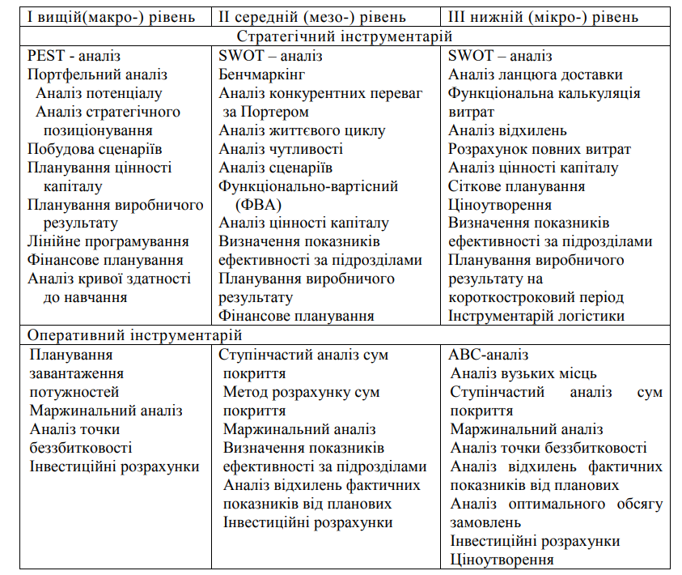
Рис. 1.2 Ієрархія інструментарію системи контролінгу [15]

Вважається, що бенчмаркінг, аналіз потенціалу, SWOT аналіз, аналіз стратегічних відхилень, сіткове планування, аналіз цінності капіталу є інструментами стратегічного контролінгу, які найбільш адаптовані до використання на промислових підприємствах у сучасних умовах. Тому при виборі інструменту контролінгу в умовах конкретної компанії доцільно враховувати переваги та недоліки наявних інструментів з огляду на різні місії, цілі, завдання та стратегії. Існуючий набір засобів контролінгу є основою для реалізації підсистеми контролю, яка забезпечує корекцію та вдосконалення.
Майже всі інструменти контролінгу передбачають використання параметрів керованих систем і є одними з основних аналітичних інструментів. Якщо ми хочемо, щоб контрольовані параметри системи були ефективними, необхідно дотримуватися деяких принципів:
• складність,
• послідовність,
• репрезентативність,
• довіра,
• порівнянність,
• інформативність,
• оптимальність,
• керованість,
• адаптивність,
• своєчасність,
• чіткий фокус,
• позитивність [9].

РОЗДІЛ 2

СТАНОВИЩЕ СИСТЕМИ КОНТРОЛІНГУ В УКРАЇНІ

2.1 Сучасний стан функціонування контролінгу на вітчизняних підприємствах

Загалом однією з причин появи та впровадження системи контролінгу стала необхідність системної інтеграції різних аспектів управління бізнес-процесами. Контролінг є методологічною та інструментальною основою для здійснення основних функцій управління: планування, обліку, аналізу, контролю та оцінки ситуації з метою адекватного управлінські рішення. Водночас контролінг в Україні перебуває на початковому етапі розвитку. Причини відставання – низька якість менеджменту, особливості вітчизняної моделі корпоративного управління тощо.
На сьогодні контролінг, як напрям господарсько-управлінської діяльності підприємства, має досить розмиті контури. Не до кінця розроблено концептуально-методологічні та методичні основи контролю, практично відсутній аналіз вітчизняного досвіду впровадження цієї системи. Відомі лише окремі типи функціонування контролінгових служб і, як правило, в обмежених варіантах, адаптованих до конкретного суб’єкта [7].
Сьогодні в Україні на бізнес-тренінгах, семінарах, конференціях та навчальних програмах широко пропонують «новий» погляд на контролінг. Отже, складається враження, що на сучасних підприємствах активно впроваджуються концепції контролінгу та доктрини бізнес-менеджменту. Однак на практиці виникає ряд проблем, оскільки просте копіювання навіть найкращого досвіду без урахування національної специфіки, менталітету та історичних особливостей країни є неефективним, хоча його не можна уникнути, повністю ігноруючи світові тенденції розвитку економіки. Слід враховувати, що контролінг за кордоном з’явився в результаті багаторічної еволюції систем управління [8, с. 90]. На підприємствах країн Західної Європи та Північної Америки бачення контролінгу сформувалося в результаті довгострокового впровадження систем управління, які більш базуються на вирішенні проблем стратегічного характеру, в довгостроковій перспективі розвитку підприємства, а не в короткостроковій.
Сучасні динамічні умови навколишнього середовища, чисельні та спонтанні зміни його елементів вимагають гнучкості управління підприємством та адекватне реагування на всі виклики. Однією з причин виникнення кризових ситуацій на більшості українських підприємств є низький рівень менеджменту. Для розвитку української економіки дуже важливим аспектом ведення бізнесу є обґрунтування ефективних методів управління підприємством [12]. Адже контролінг є важливим чинником забезпечення конкурентоспроможності підприємства, дозволяє вирішувати комплекс таких питань, як стабільність бізнесу, виявлення та використання внутрішніх резервів, оперативне та ефективне впровадження інновацій, реалізація місії, стратегії розвитку підприємства тощо.
Нині на багатьох вітчизняних підприємствах відсутня однозначна, чітко сформульована та обґрунтована концепція становлення, ефективного використання та розвитку контролінгу, задіяні лише окремі його елементи, що суттєво перешкоджає впровадженню контролінгу в господарську практику суб’єктів господарювання. Однією з причин того, що система контролінгу не набула широкого поширення на багатьох українських підприємствах, є відсутність досвідчених спеціалістів і експертів.
Основними проблемними моментами запровадження системи контролю, пов’язаними з особливостями роботи великих аграрних підприємств в Україні, є:
- розпорошеність виробничих потужностей в різних областях, що ускладнює процес консолідації та передачі інформації органу управління;
- низький рівень розвитку інфраструктури територій функціонування виробничих потужностей, що фізично ускладнює процес передачі первинних документів та інформації, які передаються засобами цифрового зв’язку.
- низький рівень кваліфікації працівників у господарствах, які переважно розташовані в сільській місцевості;
- низький рівень лояльності працівників промислових підприємств до керівництва, що виражається у негативному ставленні до обов’язків передачі будь-якої інформації та, відповідно, безвідповідальному поданні даних;
- недостатнє використання сучасних технологій моніторингу виробничого процесу: GPS-навігація, відеоспостереження, супутниковий моніторинг розвитку заводу та ін.;
- недостатнє використання науково-дослідних підрозділів, які можуть не тільки аналізувати фактичні результати використання технологічних прийомів, а й розвивати їх [15].
Створення додаткової організаційної структури – служби контролінгу – зумовлено наявністю значного обсягу аналітичної роботи, розробки та реалізації управлінських рішень щодо підвищення ефективності господарської діяльності, забезпечення координації діяльності структурних підрозділів суб’єкта господарювання, для досягнення стратегічних цілей розвитку підприємства. Адже на сьогодні існує низка проблем щодо впровадження систем контролю витрат на вітчизняних підприємствах, а саме: неповнота вивчення проблем адаптації зарубіжного досвіду функціонування контролінгу, відсутність механізмів впровадження, розвитку вітчизняного бухгалтерського обліку тощо. Створення служб контролінгу на вітчизняних підприємствах має забезпечити вирішення низку таких питань, а саме:
- взаємозв’язок контролінгу практично з усіма функціями стратегічного та оперативного управління;
- контроль витрат підприємства як важливого об’єкта управління в ресурсній підсистемі системи економічної безпеки за допомогою інструментів контролю;
- організація роботи центрів відповідальності за витрати на підприємстві;
- постійний аналіз витрат на етапах закупівлі, виробництва, складування та розподілу готової продукції;
- використання засобів сучасної калькуляційної діагностики, розробка заходів і підготовка управлінських рішень, спрямованих на покращення результатів господарської діяльності підприємства та досягнення його стратегічних і тактичних цілей [8].
Відтак, для забезпечення основних функцій контролінгу не потрібно змінювати організаційну структуру підприємства. Кожне підприємство з більшою чи меншою інтенсивністю бере участь у процесах планування та контролю та забезпечене певними інформаційними системами. Проте підприємства мають певну організаційну структуру, яка визначає просторові межі та поведінку окремих ділянок або підрозділів організації, включаючи розподіл повноважень і відповідальності. Організація системи контролінгу характеризується послідовністю основних етапів. Процес контролінгу починається з постановки його цілей керівництвом фінансової служби, за яким визначається набір показників, що характеризують досягнення цілей (стратегічний контроль). Таким чином, метою стратегічного контролю є забезпечення досягнення підприємством своїх стратегічних цілей. Ця діяльність неможлива без попередньої діагностики поточного становища підприємства на ринку на основі маркетингових досліджень.
На нашу думку, запровадження системи контролінгу на вітчизняних підприємствах підвищить ефективність діяльності суб’єкта господарювання, забезпечить ефективне використання наявних можливостей та наявних ресурсів, а в цілому – належну конкурентоспроможність.

2.2 Перспективи та шляхи розвитку системи контролінгу на підприємствах України

На сьогоднішній день в Україні функціонують лише комерційні структури першого покоління, і, зокрема, про концепцію контролінгу в Україні дізналися лише наприкінці 90-х років ХХ століття. Більшість українських підприємств сприймають контролінг поки що більш вузько – як допоміжну технічну функцію, покликану обслуговувати процес прийняття управлінських рішень. Часто контролінг ототожнюють з простою системою управління на підприємстві, тобто однією з функцій управління. Проте серед причин впровадження системи контролінгу на вітчизняних підприємствах сьогодні можна виділити:
1) нестабільність зовнішнього середовища, несвоєчасне реагування на його зміни;
2) слабке інформаційне забезпечення між структурними підрозділами, відсутність ефективних системних рішень управління;
3) значні прорахунки у розробці стратегії діяльності більшості підприємств;
4) відсутність стандартів якості, норм, витрат і, відповідно, уявлень про собівартість і рентабельність [10, с. 150].
Зважаючи на це, важливим фактором, який слід враховувати при виборі моменту впровадження системи контролінгу, є наявність у компанії достатньої кількості фінансових і трудових ресурсів. Перш за все, розробка та впровадження системи контролінгу вимагає певних фінансових витрат. Для найму та/або навчання контролерів потрібні значні інвестиції. Також може бути насторожене ставлення команди до впровадження системи контролінгу. Причина цього – досить поширені рішення про скорочення штатів, низька оцінка «прозорості» бізнес-процесів тощо.
Впровадження контролінгу в систему управління підприємством передбачає вдосконалення існуючої на підприємстві інформаційної системи. Приміром, дослідження рівня автоматизації інжинірингових компаній в Україні показують, що більшість із них використовують програмне забезпечення типу Microsoft Office та різноманітні конфігурації програми «1С-Підприємство», яка відноситься до класу середніх інтегрованих систем і призначена для автоматизації господарських діяльність підприємств різних форм власності [13, с. 81]. Для впровадження контролінгу на підприємствах необхідно розробити спеціальну систему інформаційних потоків та інтеграції в загальну інформаційну систему підприємств.
Економічний ефект від впровадження підсистеми контролінгу в інформаційну систему підприємства залежатиме від повноти автоматизації функцій контролінгу, застосування методів моделювання, прогнозування та оптимізації, які є найбільш досконалими аналітичними методами підтримки управління, що досягається за рахунок значного обсягу зібраної інформації, обробленої та проаналізованої на сьогоднішній день. Тому ось на що потрібно звернути увагу, щоб створити дієву систему контролінгу (рис. 2.1)
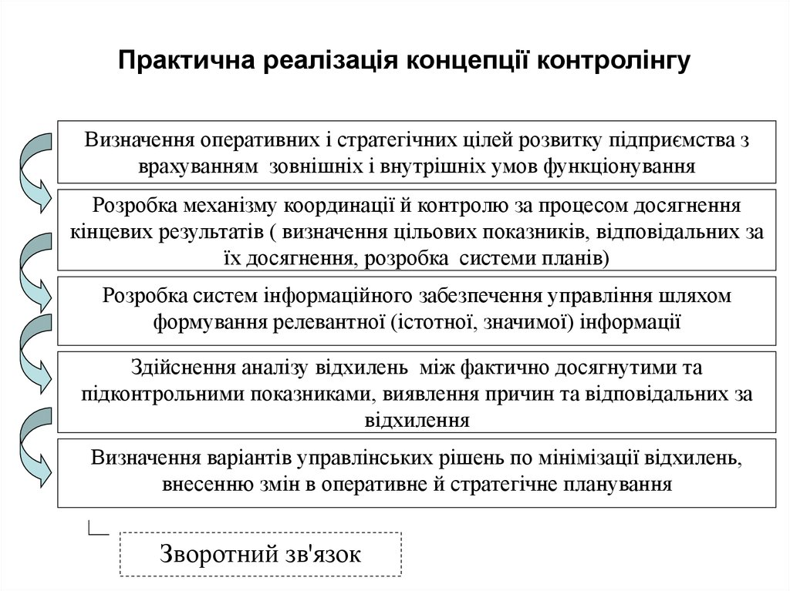
Рис. 2.1 Особливості практичної реалізації концепції контролінгу [4]

Варто пам’ятати, що контролінг орієнтований, перш за все, на майбутнє. До минулого інтерес проявляється лише в тій мірі, в якій воно впливає на майбутнє, сприяє кращому виконанню завдань майбутнього. Осмислення категорій зв’язку між минулим і майбутнім допомагає через аналіз відхилень та їх причин накопичувати знання для пошуку оптимальних заходів протидії. У традиційному розумінні під зворотним зв’язком і аналізом відхилень розуміють звичайне порівняння того, що є, що передбачається, тобто з прогнозними оцінками. Такий підхід дозволяє вчитися на минулих помилках, шукати справжні причини різних відхилень.
Отже, сфери ефективної моделі управління гнучкої системи контролінгу включають:
1) Ідентифікацію основних параметрів для центрів витрат і прибутку в часовій перспективі та в порівнянні.
2) Аналіз кожного процесу з побудовою моделі такого процесу.
3) Створення карти бізнес-процесів і фінансових потоків.
4) Реорганізацію, за необхідності, системи взаємодії між різними організаційними одиницями в рамках налагодження моделей процесів підприємства [6].
Окрім контролю за поточними показниками господарської діяльності в сучасних умовах важливим є контроль за інноваційним розвитком підприємства. Адже інноваційна діяльність є діяльністю з високим рівнем невизначеності. Коли ми розглядаємо етапи інноваційного процесу і намагаємося контролювати досягнення цільових показників, то, по-перше, мета полягає в контролі невизначеності, рівня ризику інноваційного проекту. У зв’язку з цим новим автономним завданням є формування системи внутрішнього контролю ризиків інноваційної діяльності підприємства. Для цього етапи інноваційного проекту має поєднуватися з правилами управління ризиками відповідно до міжнародних стандартів внутрішнього контролю. Управління ризиками повинно включати такі елементи стандарту внутрішнього контролю: цілепокладання, ідентифікація подій, оцінка ризиків, реагування на ризики, засоби контролю, інформація та комунікація, моніторинг [10].
Вирішенням цих завдань є перспективний підхід до контролінгу як механізму координації всіх підсистем системи управління, оскільки саме в цьому випадку реалізується специфічна функція контролю – функція вдосконалення системи управління, яка реалізується на Основи відображення прийнятих рішень у системі управління сільськогосподарськими підприємствами. Як слушно зазначає Дробот Н. [10], сьогодні в Україні керівництво великих підприємств агропромислового комплексу розуміє важливість запровадження системи контролінгу для оптимізації бізнес-процесів. Усі аграрні холдинги, як правило, використовують контроль в управлінні. Залежно від способу контролю їх можна розділити на три групи:
Перша група – холдингові компанії з іноземним капіталом, центральний офіс яких розташований за кордоном. Функцію контролінгу виконують контролери або аудитори материнської компанії за кордоном, а в Україні експерти надають інформацію та впроваджують рекомендації щодо вдосконалення управління.
Друга група – це підприємства, які самостійно впровадили систему контролінгу на своїх підприємствах, часто з виділеним штатом відділу контролінгу або спеціалістом фінансової служби.
Третя група – це підприємства, які запровадили систему контролінгу за допомогою експертів і консультантів і постійно підтримують оптимізацію бізнес-процесів силами своїх персонал [11].
Отже, результати проведених досліджень з питань впровадження та функціонування системи контролінгу свідчать про відсутність чітких концептуальних, методичних і методичних рекомендацій і пропозицій з досліджуваних питань. На сьогоднішній день питання організації контролю на підприємствах України розробляються індивідуально для кожного підприємства з урахуванням специфіки та сфери його діяльності. Перспективами подальших досліджень є розробка концептуальних засад розвитку контролінгу та впровадження його в діяльність підприємства як самостійної складової системи управління, що є фактором підвищення рівня економічної ефективності комплексу господарських заходів. Визначення місця контролю в системі управління даними суб’єктами дозволяє перейти до формування оптимальних методичних підходів до контролінгу та обрати його конкретні інструменти, а за необхідності адаптувати існуючі інструменти контролю до сучасних умов вітчизняного розвитку економіки.

ВИСНОВКИ

Контролінг у міжнародному бізнесі є ефективним управлінським інструментом підвищення ефективності діяльності підприємств, оскільки містить чітке структурування концептуального змісту контролінгу, вибір його інструментів, науково обґрунтовану систему часткових показників, згрупованих за видами діяльності. Результати контролінгу експортно-імпортної діяльності можуть бути використані для обґрунтування основних стратегій підприємства та визначення шляхів удосконалення інформаційних систем. Унікальна особливість контролінгу полягає в тому, що він є «центральною точкою» у виконанні управлінських функцій, тобто точкою, де всі інші управлінські функції збираються та об’єднуються одна з одною.
Система контролінгу – це синтез окремих елементів функцій управління, реалізація яких забезпечує розробку альтернативних підходів у здійсненні оперативно-стратегічного управління процесом досягнення кінцевих цілей і результатами діяльності підприємства. Впровадження контролінгу на вітчизняних підприємствах зумовлено необхідністю інформаційного забезпечення та координації системи планування, синхронізації різних видів обліку, аналізу відхилень і контролю, внутрішньої та зовнішньої прозорості управлінських рішень, інформаційно-методичного забезпечення управління.
Взагалі система контролінгу дозволяє оптимізувати функціональну та організаційну структуру підприємства, що сприяє вдосконаленню процесу розподілу обов’язків між підрозділами, чіткому опису функцій різних служб при виконанні певних бізнес-процесів. Впровадження системи контролю на підприємстві підвищує ефективність прийнятих управлінських рішень і сприяє формуванню цілей підприємства шляхом аналізу та узагальнення наявної інформації, а також контролю планових і фактичних показників, пошуку оптимальних шляхів розвиток підприємства. Важливу роль для системи контролінгу відіграє її позиціонування в організаційній службі підприємства.

СПИСОК ВИКОРИСТАНИХ ДЖЕРЕЛ

- Бабенко В., Пасмор М., Панкова Я. та Сидоров М. Місце та перспективи України в міжнародному інтеграційному просторі. Проблеми та перспективи менеджменту. 2017. С. 115-121
- Басанцов І. В. Впровадження системи державного фінансового контролінгу на стратегічних підприємствах України. Вісник Сумського державного університету. Сер. : Економіка . 2011. № 4. С. 35‒41.
- Брітченко І.Г., Князевич А.О. Контролінг: навч. посіб. Рівне: Волинські обереги, 2015. 280 с.
- Бруханський Р. Ф. Контролінг. Курс лекцій. Тернопіль: ТНЕУ, 2010. 114 с.
- Жавнерчик О.В. Контролінг: Конспект лекцій. Одеса: ОДЕКУ, 2019. 135с.
- Задорожний Р.П. Контролінг, як концепція управління фінансово-господарською діяльністю підприємства. Вісник КІБІТ. 2010. №1. С.46-56
- Івахненков С.В., Мелих О.В. Фінансовий контролінг: методи та інформаційні технології. Київ: Знання, 2009.319с.
- Капліна А. І. Контролінг у системі ефективного управління підприємством. Ефективна економіка. 2021. С. 321
- Малярець Л., Проскурніна Н. Контролінг міжнародного бізнесу: аналітичний підхід. Харків: ХНУ ім. Симона Кузнеця Видавництво «Економіка». 2014. 321 с.
- Мельник С. І. Принципи контролінгу в управлінні підприємством. Управління розвитком. 2013. № 12. С. 146‒148
- Прокопенко О. В. Економічна суть контролінгу, його місце в системі управління підприємством. Вісник Сумського державного університету. Сер. : Економіка. 2011. № 4. С. 27‒34
- Сабліна Н. В. Фінансовий контролінг: навчальний посібник. Харків : ХНЕУ ім. С. Кузнеця, 2019. 161 с.
- Caвицькa O. М. До питання необхідності удосконалення системи управління витратами на промислових підприємствах України в контексті розвитку. Економіка. Управління. Інновації. 2014. № 2. С. 81-86
- Сич Є.М., Пилипенко О.В., Стасишен М.С. Стратегічний аналіз: Навч.-метод. посібн. Київ: Каравела, 2010. 304 с.
- Троян О.В. Механізм контролінгу в системі управління промисловим підприємством. Держава та регіони. Серія: економіка і підприємство. 2009. №1. С.218-225

